

**Республика Дагестан**

**Министерство образования и науки республики Дагестан**

**Буйнакское районное управление образования**

**МКОУ «Акайталинская СОШ»**

**368200 РД, Буйнакский район сел. Акайтала ул. Центральная, тел. 89288734195**

**Отчёт**

**по музейным классным часам, посвященным 500-летию возведения Тульского кремля**

**МКОУ «Акайталинская СОШ»**

|  |  |  |  |
| --- | --- | --- | --- |
| Темы по классам | Количество педагогов | Количество учащихся | Приглашённые гости |
| 1 «а» класс: «Величие Тульского кремля» | 1 | 10 |  |
| 1 «б» класс: «История Тульского кремля» | 1 | 11 |  |
| 3 класс: «Тульская жемчужина» | 2 | 10 |  |
| 2 «а» и 2 «б» классы: «Пятьсот картин, размещенные в веках» | 2 | 20 |  |
| 4 класс: «500-летие Тульского кремля» | 1 | 14 |  |
| 8-10 классы: «500 -летие **Тульского** **кремля** и историческое значение его архитектуры» | 3 | 21 | Депутат местного созыва – Залимханов Залимхан Ахмедович |

1. 27 октября в 1 «а» классе (11 уч.) МКОУ «Акайталинская СОШ» классным руководителем Абдулмеджидовой М. С. был проведён классный час «Величие Тульского кремля».

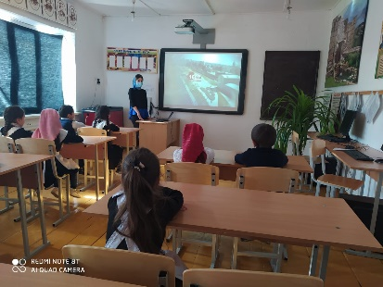

1. 28 октября Сурхаева А. И. провела классный час в 1 «б» классе (10 уч.) МКОУ «Акайталинская СОШ» на тему: «История Тульского кремля».

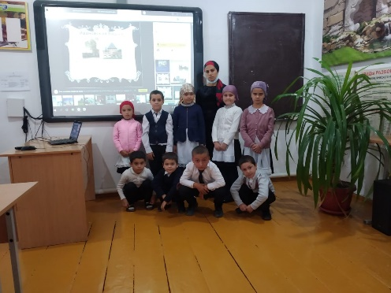

1. 30 октября в МКОУ «Акайталинская СОШ» классный руководитель 3 класса (10 уч.) Ражабова А. Ш. провела классный час: «Тульская жемчужина».

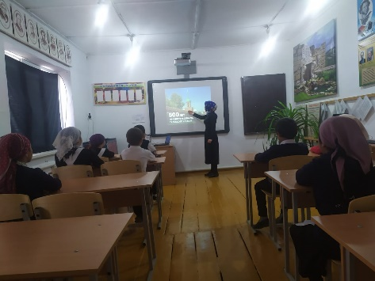

1. 31 октября в МКОУ «Акайталинская СОШ» во 2 «а» и «б» классах (20 уч.) Омарова М. А. и Абдулазизова А. И. провели классный час: «Пятьсот картин, размещенные в веках».

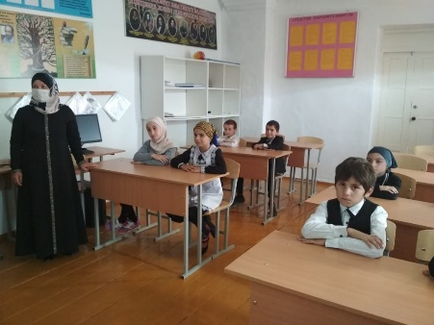 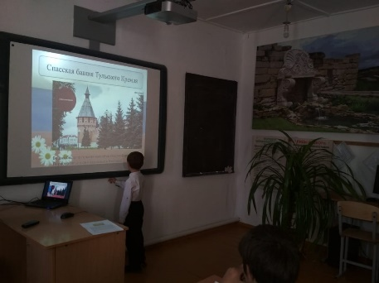 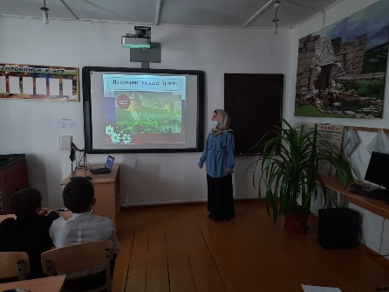

1. 11 ноября в 4 классе (14 уч.) МКОУ «Акайталинская СОШ» был проведен классный час: «500-летие Тульского кремля».

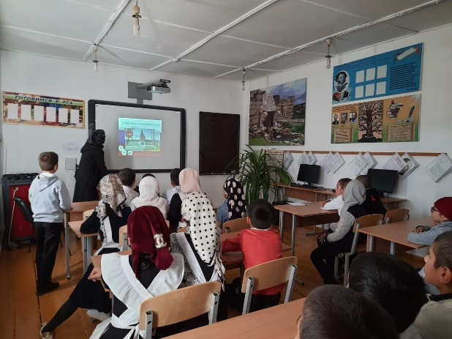

1. 13 ноября в 8-10 классах (21 уч.) МКОУ «Акайталинская СОШ» был проведен классный час: «500 -летие **Тульского** **кремля** и историческое значение его архитектуры».

